Futterversorgung in Zeiten des Klimawandels

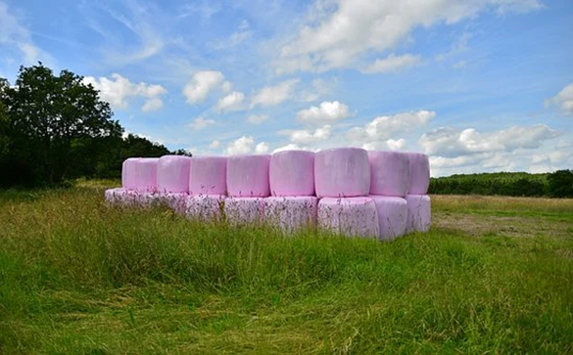

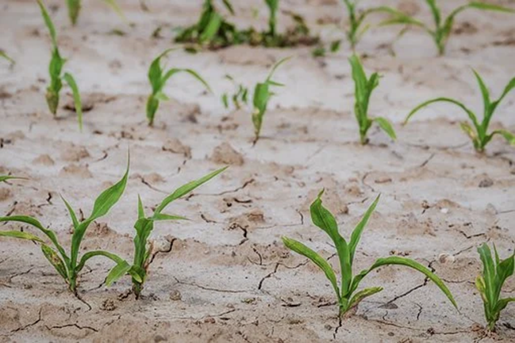
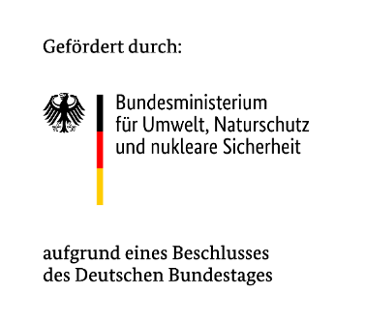
BildunG zur NachhaltIgen Anpassung der Landwirtschaft in Deutschland an den Klimawandel – Sensibilisieren, Informieren, Qualifizieren
(GeNIAL)

Inhalt
Hintergrundinformationen 3
Methodisch-didaktische Hinweise 4
Empfohlene Fächer 4
Lehrplanbezug 4
Lernziele 4
Unterrichtsskizze 5
Zeitaufwand für die Unterrichtsdurchführung 6
Arbeitsmaterial 7
Materialien für die Unterrichtsdurchführung 7
Arbeitsauftrag 7
Ideen und Anregungen 7
Literatur und Links 7
Impressum 8

Hintergrundinformationen
Vermehrte Trocken- und Hitzeperioden, zunehmende Sommertrockenheit und Extremwetterereignisse wie Starkniederschläge sowie die Zunahme von Sommer- (>25°C) und Hitzetagen (>30°) und mildere Winter tragen dazu bei, dass eine kontinuierliche, stabile Futterversorgung nicht immer gewährleistet werden kann. Sinkende Erträge bis hin zu totalen Ausfällen, aber auch mindere Qualitäten können zu großen Verlusten führen und auf der anderen Seite eine ausgewogene Futterversorgung der Tiere gefährden. In den vergangenen trockenen Jahren (2018-2020), vor allem 2018, wurden viele Betriebe mit großen Futtermindererträgen konfrontiert. Futterzukäufe in großem Stil, Verfütterung des aktuellen Sommeraufwuchses und auf der anderen Seite Tierverkäufe und Notschlachtungen waren die Auswirkungen der großen Trockenheiten, wobei es regional große Unterschiede gab.
Ein hoher Futterselbstversorgungsgrad hat den Vorteil, von großen Preisschwankungen und Lieferengpässen unabhängig zu sein. Dies zeigt sich besonders in Jahren, in denen z.B. aufgrund langanhaltender Trockenheit die Erträge der Futterkulturen, sei es Grünland oder Ackerkulturen, niedrig ausfallen und der Bedarf an Zukauf entsprechenden Futters auf dem Markt sehr groß ist.
Um die Futterversorgung trotz der Herausforderungen durch den Klimawandel auf hohem Niveau aufrechtzuerhalten, werden auf den meisten Betrieben Anpassungsmaßnahmen umzusetzen sein. Diese reichen von bestimmten Bewirtschaftungsmaßnahmen wie z.B. die Verbesserung der Bodenstruktur bis hin zum Anbau alternativer Kulturen oder auch Rationsumgestaltungen in Jahren mit geringeren Futteraufwüchsen. Vor allem auch eine ausreichende Vorratslagerung wird an Bedeutung gewinnen.

Methodisch-didaktische Hinweise

Empfohlene Fächer
Tierhaltung mit Schwerpunkt Rinderhaltung

Lehrplanbezug
- Lehrplan für das Fach Betriebsführung in pflanzlicher Erzeugung, Schwerpunkt Rind: Grünland und Ackerfutterbau
- Lehrplan für das Fach Betriebsführung in tierischer Erzeugung, Schwerpunkt Rind: Rationsgestaltung

Es gibt hier immer wieder Überschneidungen zwischen Tierhaltung und Pflanzenbau hinsichtlich der Anbauplanung, kombiniert mit der Rationsgestaltung.

Durch die fächerübergreifende Thematik ist es empfehlenswert, vorab mit Lehrerkolleg/innen in angrenzenden Fachbereichen abzusprechen, ob und wenn ja, welche Inhalte diesbezüglich bereits im Unterricht besprochen wurden oder noch geplant sind, welche Themenbereiche in welchem Fachunterricht behandelt werden soll.
Diese Lehreinheit bietet sich an, ergänzend zum Themenfeld „Fütterung während Hitzeperioden“ zu verwenden. Elemente aus der Lehreinheit 09_ Fütterung_Hitzestress_Rind als auch aus der Lehreinheit 08_Grünland_GeNIAL hier zu integrieren.
Gleichzeitig erscheint es sinnvoll, die angepasste Anbauplanung parallel im Pflanzenbau z.B. bei den Themen Alternative Kulturen wie z.B. Hirse, Ackerfutter wie z.B. Kleegrasanbau und Zwischenfrüchte inkl. Zweitfrüchte intensiver zu bearbeiten.

Lernziele
Grobziel:
Die Studierenden erkennen die Auswirkungen des Klimawandels auf die betriebliche Futterversorgung und kennen Anpassungsmaßnahmen, um einen Futterengpass und somit (teuren) Futterzukauf bzw. eine Reduzierung des Tierbestandes zu vermeiden.
Feinziele:
Die Studierenden …
- …kennen die möglichen Auswirkungen des Klimawandels auf den Futterbau
- …kennen Anpassungsmaßnahmen, mit denen ein Futterengpass vermieden werden kann
- …führen eine Futterplanung bzw. eine Rationsplanung mit eigenen Betriebsdaten durch (z.B. mit Hilfe des Futterplaners der LfL Berechnung_Futtervoranschlag.excl.) – es kann auch auf die von den Lehrkräften bisher genutzten Futterplaner zurückgegriffen werden.
- …erkennen Schwachstellen in ihrem eigenen Betriebsablauf und können entsprechende Anpassungsmaßnahmen zuordnen/umsetzen.

Unterrichtsskizze
Die Unterrichtseinheit findet im Klassenraum statt.
Diese Unterrichtsskizze gibt Anregungen zum Einsatz der in diesem Modul angebotenen Materialien wie Präsentation, Arbeitsaufträge oder gegebenenfalls Tafelbilder. Im Notizenbereich der einzelnen PPT-Folien sind Bemerkungen zu den einzelnen Folien, Hinweise und weiterführende Informationen sowie Quellenangaben enthalten.
Um die Studierenden aktiv in den Vortrag zu integrieren, enthält die Präsentation einige Folien mit Fragen an die Studierenden.
Die Unterlagen sind so entwickelt, dass sie sich individuell in den Unterricht einfügen lassen, durch eigene Unterlagen ergänzt werden können oder aber auch als eigener Lernkomplex abgehandelt werden können. Die Verwendung ist abhängig von der inhaltlichen Präferenz der Lehrkraft, der Vorkenntnisse der Studierenden und des verfügbaren Zeitpensums.

Einstieg
Zur Einführung in das Thema kann ein Kurzvideo gezeigt werden (s. Literatur und Links), dem dann eine kurze PPT-Präsentation folgt. Hierin werden die Grundlagen einer durchdachten Futterplanung behandelt, die immer wichtiger erscheint, betrachtet man die Auswirkungen des Klimawandels auf die Futterproduktion v.a. im Hinblick auf das Grundfutter. Im Notizenbereich der PPT-Folien befinden sich Anmerkungen zu den Inhalten der einzelnen Folien.
Es besteht die Möglichkeit, auch nur auf einzelne Maßnahmen zur verbesserten Futterversorgung einzugehen, wenn die verfügbare Lehrzeit nicht für die gesamte Präsentation ausreicht.
Auch durch ein verbessertes Grünlandmanagement (speziell bei reinen Grünlandbetrieben) kann die Futterversorgung verbessern. Hierzu wird im Lehrmodul „08_Grünland“ näher eingegangen.
Anpassungsmaßnahmen bezüglich des Anbaus von Ackerfutter, Zwischenfrüchten werden hier nicht speziell tiefer behandelt, da die Bearbeitung dieser Themen bereits in den diesbezüglich bestehenden, verpflichtenden Lehreinheiten vorgesehen sind und dort intensiver behandelt werden können.

Erarbeitung
Arbeitsauftrag - Aufgabe 1: Mit Hilfe des Futterplanungs-Rechners betrachten die Studierenden die eigene betriebliche Futterplanung in der Annahme, dass ein Sommerschnitt ausfällt. Es ist sinnvoll, die Studierenden im Vorfeld die aktuellen Futtervorräte ermitteln zu lassen und die verschiedenen Futterrationen für diese Unterrichtseinheit mitzubringen.
Da wahrscheinlich nicht alle Studierenden Rindviehhalter sind, bietet es sich an, die Berechnungen in Kleingruppen (Tierhalter/Nichttierhalter) durchführen zu lassen. Bei der Diskussion auch zu weiterführenden Maßnahmen kann die Sicht von außen durch einen Nichttierhalter sehr spannend sein, z.B. im Hinblick auf Futter-Mist-Kooperationen.
Ergänzend oder alternativ kann auch Aufgabe 2 erarbeitet werden, am Beispiel eines fiktiven Betriebs, der Mais teilweise durch den Anbau von Kleegras ersetzt und so die Ration neu bewerten muss.
In Aufgabe 3 sollen Zwischenfrüchte zur Futterversorgung angebaut werden. Dazu sollen die Studierenden Konzepte erstellen und diese untereinander diskutieren. Ergänzend/alternativ kann der Artikel aus 10.05_ZWF_verfüttern_partnerbio diskutiert werden. Eine kalkulatorische Planung von Zwischenfrüchten zur Futternutzung ist natürlicherweise witterungsbedingt noch schwieriger wie die von Grünland, daher wird hier auf eine Berechnungsaufgabe verzichtet.
Sicherung
Die von den Studierenden vorgestellten Ergebnisse des Arbeitsauftrags bilden die Grundlage für eine Diskussion, die z.B. die Erörterung und die praktische Umsetzung der Anpassungsmaßnahmen zum Inhalt haben kann.

Zeitaufwand für die Unterrichtsdurchführung
Vorschlag: Eine Unterrichtseinheit: PPT, die zweite Unterrichtseinheit mit den Arbeitsaufträgen/Diskussionen (insg. 90 min)
Geplanter Unterrichtsverlauf:
Zeit (min) | Unterrichtsphase | Stoff / Inhalte | Methode | Medien | Begründungen und Anmerkungen
35-45 | Einstieg | Einführung in das Thema zur angepassten Futterversorgung | LV / Video | PowerPoint  Video | Interesse der Studierenden wecken
20 | Erarbeitung I | Durchführung einer Futterplanung mit betrieblichen Daten und entsprechende Anpassungsmaßnahmen aufstellen | Einzel- oder GA, Nichttierhalter mit Tierhaltern | Aufgabe 1, Futterplaner der LfL | Ermittlung der eigenen betrieblichen Situation und mögliche Lösungen erarbeiten
20 | Erarbeitung II | Durchführung einer Rationsberechnung mit Kleegras als Alternative zu Mais | Einzel- oder GA, Nichttierhalter mit Tierhaltern | Aufgabe 2, UniRat-Rechner | Auswirkungen auf die Ration durch Änderung der Komponenten
20 | Erarbeitung III | Konzept zur Etablierung von ZWF zur Futterversorgung | Einzel- oder GA | A 3, 10.05_ ZWF_verfüt-tern_partnerbio
10 | Vorstellung der Ergebnisse |  | SuS-Vortrag | Tafelan-schrieb, evtl. nur mündlich
15 | Ergebnis-sicherung | Diskussion der Ergebnisse mit der Klasse | SLG |  | Spannend könnten v.a. Diskussionen zu weiterführenden Maßnahmen wie z.B. Futter-Mist-Kooperationen mit Nichttierhaltern werden
LV = Lehrervortrag; SV = SuS= Studierenden-Vortrag; SLG = Studierenden-Lehrer-Gespräch; GA = Gruppenarbeit;
Arbeitsmaterial

Materialien für die Unterrichtsdurchführung
Notiz:
Diese Form der Aufzählungszeichen ermöglicht, die vorbereiteten Materialien „abzuhaken“.
- Beamer, Laptop
- PPT
- Arbeitsauftrag, Aufgabe 1, 2 und/oder 3
- 10.03_Futterversorgung_GeNIAL_Rechenvorlage_LfL (zu Arbeitsauftrag_1)
- 10.03_Futterversorgung_GeNIAL_UniRat (zu Arbeitsauftrag_2)
- 10.05_ZWF_verfüttern_partnerbio (zu Arbeitsauftrag_3)

Arbeitsauftrag
10.03_Futterversorgung_GeNIAL_Arbeitsauftrag (Aufg. 1-3)

Ideen und Anregungen
- Einladung eines Experten z.B. vom LAZBW, LfL Tierernährung oder LLH zum Thema Futterversorgung

Literatur und Links

- Einführungsvideo: https://www.swr.de/swraktuell/rheinland-pfalz/landwirte-trockenheit-100.html

Die folgenden Dokumente bieten weitere hilfreiche Hintergrundinformationen:
10.05_Futterplanung_LfL.pdf
10.05_Fütterung_Hitze_Knappheit_BBZ.pdf
10.05_Grundfutter_in_Trockenjahren_bioland.pdf
10.05_Futterhirse_HBLFA
10.05_Grünlandzusammensetzung_Bioland
10.05_Stall_Weide_Methan
10.05_ZWF_verfüttern_partnerbio

Impressum
Herausgeber Bodensee-Stiftung, Fritz-Reichle-Ring 4, 78315 Radolfzell
Text Sabine Sommer (Bodensee-Stiftung)
Redaktion Sabine Sommer und Andreas Ziermann (Bodensee-Stiftung)
Bilder Titel: pixabay (beide Bilder)
Logodesign kissundklein

Nutzungsrechte/Haftungsausschluss
Die Nutzungsrechte der PDF-, PowerPoint- und Word-Dokumente liegen bei den Projektpartnern im Projekt GeNIAL Bodensee-Stiftung, Landesbetrieb Landwirtschaft Hessen (LLH), Landesanstalt für Landwirtschaft, Ernährung und Ländlichen Raum (LEL) sowie Landwirtschaftliches Technologiezentrum Augustenberg (LTZ). Das Nutzen, Kopieren sowie Bearbeiten (auch in Teilen) der Inhalte (Text und Grafik) dieser Dateien für die eigene Unterrichtsplanung ist unter Wahrung der Urheberrechte erlaubt. Quellenangaben sind entsprechend zu übernehmen. Für die von Lehrkräften bearbeiteten Inhalte übernehmen die oben genannten Projektpartner keine Haftung.

